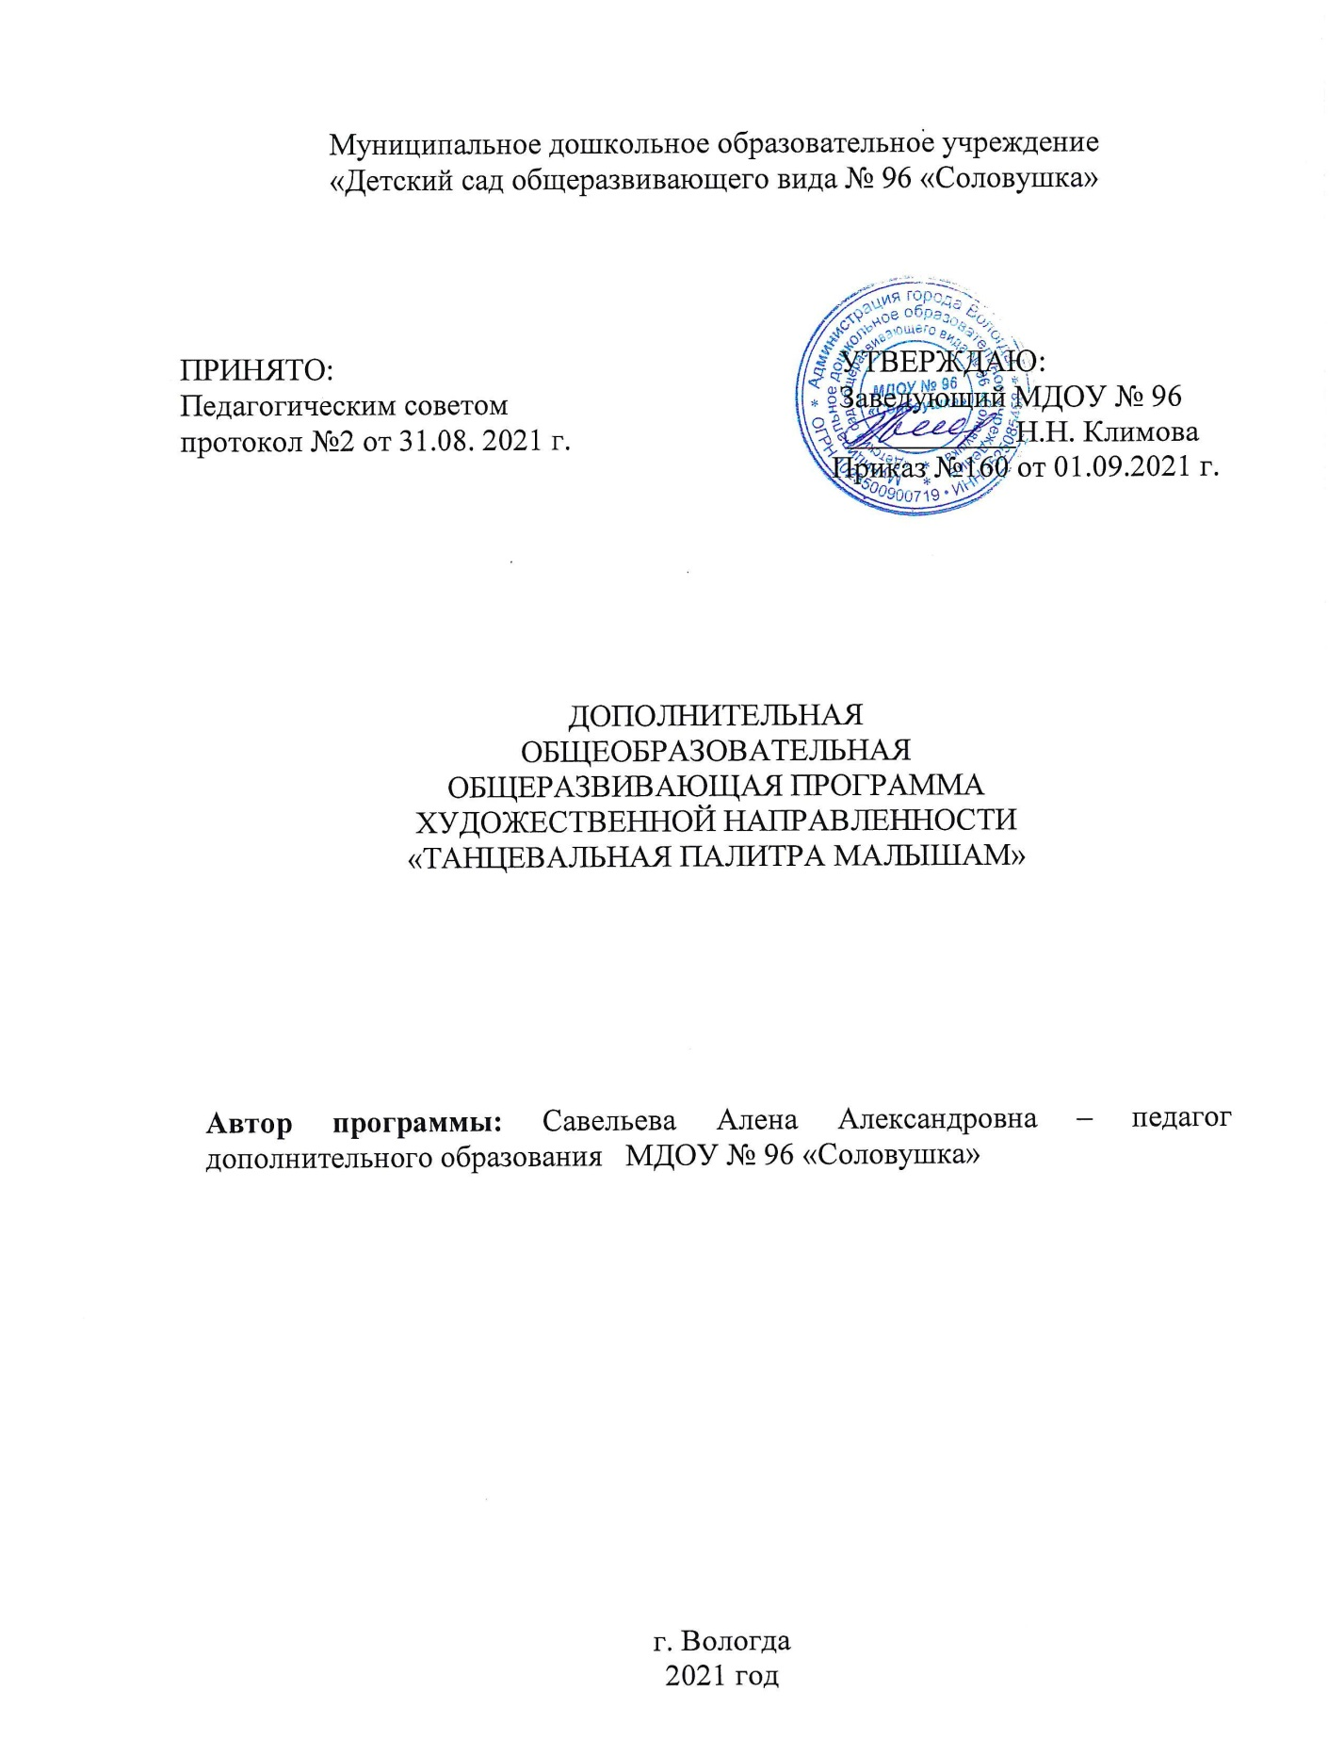

Содержание

1. Пояснительная записка

1.1. Направленность…………………………………………………………

1.2. Новизна…………………………………………………………………….

1.3. Актуальность…………….………………………………………………

1.4. Педагогическая целесообразность……………………………………….

1.5. Цели и задачи……………………………………………………………

1.6. Отличительные особенности…………………………………………....

1.7. Возраст обучающихся…………………………………………………….

1.8. Сроки реализации…………………………………………………………

1.9. Формы и режим занятий………………………………………………..

1.10. Ожидаемы результаты …………………………………………………

1.11. Формы подведения итогов…………………………………………….

2. Организационно - педагогические условия

2.1. Материально – технические условия…………………………………...

2.2. Требования к педагогическим работникам……………………………

3. Учебный план…………………………………………………………………

4. Содержание программы

4.1. Содержание программы……………………………………………..

5. Методическое обеспечение программы………………………………

6. Список используемой литературы…………………………………………

**1. Пояснительная записка.**

У хореографии, в последние годы особенно, становится все больше поклонников среди людей самого разного **возраста**. Особенно она популярна в молодежной и детской среде. Хореография - это мир красоты движения, звуков, световых красок, костюмов, то есть мир волшебного искусства. Особенно привлекателен и интересен этот мир детям. Танец обладает скрытыми резервами для развития и воспитания **детей**. Соединение движения, музыки и игры, одновременно влияя на ребенка, формируют его эмоциональную сферу, координацию, музыкальность и артистичность, делают его движения естественными и красивыми. На встречах с хореографией дети развивают слуховую, зрительную, мышечную память, учатся благородным манерам. Ребенок познает многообразие **танца**: классического, народного, бального, современного и др. Хореография воспитывает коммуникабельность, трудолюбие, умение добиваться цели, формирует эмоциональную культуру общения. Кроме того, она развивает ассоциативное мышление, побуждает к творчеству.

Танец органично сочетает в себе различные виды искусства, в частности, музыку, песню, элементы театрального искусства, фольклор. Он воздействует на нравственный, эстетический, духовный мир людей различного **возраста**. Что же касается непосредственно **детей**, то танец, без преувеличения, развивает ребенка всесторонне.

Необходимо продолжать развивать у дошкольников творческие способности, заложенные природой. Музыкально-ритмическое творчество может успешно развиваться только при условии целенаправленного руководства со стороны педагога, а правильная организация и проведение данного вида творчества помогут ребенку развить свои творческие способности.

**1.1. Художественная направленность.**

Программа имеет **художественно-эстетическую направленность**, способствует развитию художественно-эстетического вкуса, хореографических способностей и склонностей к различным видам искусства, творческого подхода, развития образного мышления, а так же на развитие всесторонней, гармонической личности.

**1.2. Новизна.**

Программы основана на использовании нетрадиционных видов упражнений: игропластики, пальчиковой гимнастики, игрового самомассажа, музыкально-подвижными играми и играми-путешествиями.

Новизна (оригинальность) программы заключается в том, что в ней интегрированы такие направления, как ритмика, хореография, музыка, пластика, сценическое движение и даются детям в игровой форме и адаптированы для дошкольников. Ее отличительными особенностями является: активное использование игровой деятельности для организации творческого процесса – значительная часть практических занятий.

**1.3. Актуальность.**

АктуальностьПрограммы характеризуется тем, что в настоящее время со стороны родителей и детей растет спрос на образовательные услуги в области хореографии. В «век гиподинамии» хореография является дополнительным резервом двигательной активности детей, источником их здоровья, радости, повышения работоспособности, разрядки умственного и психического напряжения, а, следовательно, одним из условий их успешной подготовки к учебной и трудовой деятельности.

**1.4. Педагогическая целесообразность.**

Педагогическая целесообразность Программы  определена тем, что ориентирует детей на приобщение к танцевально-музыкальной культуре. Движение и музыка, одновременно влияя на ребенка, формируют  его эмоциональную сферу, музыкальность и артистичность, воздействуют на его двигательный аппарат, развивают слуховую, зрительную, моторную память. Система занятий воспитывает коммуникабельность, трудолюбие, умение добиваться цели, формирует эмоциональную культуру общения.   Работа над музыкальностью, координацией, пространственной ориентацией помогает детям понять себя, лучше воспринимать окружающую действительность, свободно и активно использовать свои знания и умения не только на занятиях танцем, но и в повседневной жизни.

**Программа предназначена для детей 4-5 лет**.

**Программа** рассчитана на один год.

Время реализации для **детей** средней группы - 10 часов 40 минут. Деятельность по **Программе** организуется 1 раз в неделю.

Форма организации – очная.

**Программа** реализуется в различных видах детской деятельности, прежде всего, игровой.

**Программа** - первый этап в освоении азов ритмики, азбуки классического, русского и бального **танцев**.

Долгосрочность освоения **Программы определяется**:

— постепенным характером формирования физического аппарата ребенка для освоения и в связи с этим постепенное усложнение **Программы**;

— процессами психического развития ребенка;

— большим объемом материала, многопредметностью;

— групповым характером освоения **Программы**.

**1.5. Цели и задачи.**

Цели и задачи реализации **Программы**.

Цель **Программы**:

Формировать у **детей** творческие способности через развитие музыкально-ритмических и **танцевальных движений**.

Задачи **Программы**:

•Укреплять здоровье **детей**.

•Развивать чувство ритма, темпа, координации и свободы движений.

•Побуждать к импровизации под музыку, сочинению собственных композиций из знакомых движений, придумыванию своих оригинальных движений в импровизации.

•Создавать атмосферу радости детского творчества в сотрудничестве.

Принципы и подходы к формированию **Программы**

Содержание **Программы** строится на принципах:

•индивидуализации *(определение посильных заданий с учётом возможностей ребёнка)*;

•систематичности *(непрерывность и регулярность встреч)*;

•наглядности *(безукоризненный показ движений педагогом)*;

•повторяемости материала *(повторение вырабатываемых двигательных навыков)*;

•сознательности и активности (опора на сознательное и заинтересованное отношение воспитанника к своим действиям).

**1.6. Отличительные особенности.**

Отличительной особенностью Программы является совокупность использумых хореографических упражнений и элементов танцевально-ритмической гимнастики с целью повышения функциональных и адаптационных возможностей организма. Используются разновидности бега и прыжков, танцевально-беговые серии, подвижные игры, применяется поточный способ выполнения упражнений комплекса ритмических движений. Большая часть времени занятий отводится выразительности и пластики движений в танцах.

**1.7. Возраст обучающихся.**

Программа рассчитана на детей дошкольного возраста от 3 до 4 лет.

**1.8. Срок реализации программы**.

Программа расчитана на 1 года обучения.

**1.9. Формы и режим занятия.**

Основная форма работы с детьми: групповые и индивидуальные занятия, тематические заняия, игровые занятия, занятие – подготовка к концерту.

Занятия проводятся один раза в неделю:

1.10. Планируемые результаты освоения **дополнительной платной услуги**.

Целевые ориентиры на этапе завершения работы по Программе:

Первый год обучения *(средняя группа)*. Дети владеют навыками по различным видам передвижений по залу и приобретают определенный *«запас»* движений в общеразвивающих и танцевальных упражнениях. Могут передавать характер музыкального про-изведения в движении *(веселый, грустный, лирический, героический и т. д.)*. Владеют основными хореографическими упражнениями по программе этого года обучения.

Ребенок умеет:

- слушать и понимать музыку.

- двигаться в соответствии с характером музыки.

- определять на слух музыкальные жанры.

-передавать в пластике разнообразный характер музыки;

-самостоятельно находить свое место в зале;

-исполнять знакомые движения в различных игровых ситуациях;

-самостоятельно начинать и заканчивать движения вместе с музыкой;

-сочувствовать, сопереживать, воспринимая музыкальный образ;

-передавать в пластике музыкальный образ;

-перестраиваться в круг. Становится в пары и друг за другом и т. д.

-сочинять несложные плясовые движения;

-выражать различные эмоции в мимике и пантомимике;

-сочувствовать и сопереживать другим людям и животным, игровым персонажам.

Формы отслеживания и фиксации результатов.

Мониторинг проводится 2 раза в год – в начале организации деятельности по **Программе** *(октябрь)* и в конце *(май)*.

1.11. **Формы подведения итогов, выявления результатов.**

Спектр способов и форм ***выявления*** результатов: беседа, опрос, наблюдение на репетициях. Праздничные мероприятия, концерты, конкурсы, открытые мероприятия. Спектр способов и форм ***фиксации*** результатов: грамоты, дипломы.

**2. Организационно - педагогические условия.**

**2.1. Материально-техническое обеспечение.**

Для реализации программы необходимо следующее ресурсное обеспечение:

1. Научно – методические ресурсы: методическая литература (самообразование, научное и теоретическое обоснование, авторские проекты, программы, методические разработки педагогов и специалистов по проблемме развития творческих способносте дошкольников средсвами музыкально – ритмических движений и танцевального творчесва).

2. Материально – технические ресурсы: музыкальный зал, оборудованный зеркалами, музыкальный центр, телевизор, DVDплейер, крупные и мелкие мячи, гимнастические ленты, султанчики, обручи, игрушки, аксесуары для народных танцев, бутофория для танцев.

**2.2. Требования к педагогическим работникам.**

Реализация программы « обеспечивается педагогическими работниками, имеющими среднее или высшее профессиональное образование.

3. Тематический план организации деятельности по **Программе**.

|  |  |  |
| --- | --- | --- |
| Месяц | Тема | Кол-во занятий |
| Октябрь- ноябрь | **Танцы-игры**  **Танцы- фантазии** | **8х25мин** |
| Декабрь- январь | Образные **танцы** | **8х20мин** |
| Февраль- март | **Танцы** с предметами | 8х20мин |
| Апрель- май | Парные **танцы**  Повторение пройденного | 8х20мин |

ИТОГО: 32х20мин =640 мин

4. . Содержание деятельности по **Программе**.

При организации деятельности по **Программе** используются музыкальные игры

**Танцы-игры**, **танцы- фантазии**

Задачи:

•Научить **детей** внимательно и четко двигаться по показу педагога;

•Улучшать ритмовосприятие, ритмопластику, музыкальное внимание, координацию движений, выносливость;

•Развивать выразительность и эмоциональность исполнения движений, сценическую мимику, **танцевальное творчество**;

•Учить хорошо ориентироваться в пространстве;

•Воспитывать **танцевально**-исполнительскую культуру, прививать интерес к **танце-вальной культуре**.

Содержание:

*«Разноцветная игра»*, *«Любитель-рыболов»*, *«****Танцуем****, сидя»*, *«Стирка»*, *«Ни кола, ни двора»*, *«Кукляндия»*. **Танцевальные** этюды на современном материале.

Образные **танцы**

Задачи:

•Продолжать развивать **танцевально**-исполнительские способности, **танцевальное творчество детей**, уверенность в своих силах;

•Улучшать ритмичность и выразительность движений, их синхронность при ис-полнении в группе;

•Развивать образное восприятие музыки;

•**Работать** над пластичностью и ритмичностью **детей**, добиваться эмоциональности и выразительности в жестах и мимике;

•Развивать **танцевальную и общую культуру**.

Содержание:

Танец *«Цыплятки»*, Танец *«Белка с орешками»*, Танец *«Пингвины»*, Танец с листиками и *«Дождик»*, Танец Красной Шапочки и Волка, Танец Зайчиков и Лисы, *«Снежинки»*, *«Кошки-мышки»*, *«Звериная аэробика»*, *«Танец зайчат»*, *«Танец Утят»*, *«Танец цветов»*.

**Танцы с предметами**

Задачи:

•Продолжать развивать ритмопластику движений **детей под музыку**;

•Совершенствовать координацию движений, навык ориентирования в простран-стве;

•Развивать у **детей** чувство единого ансамбля, способность двигаться синхронно, соблюдать **дистанцию**.

•Учить терпимо относиться к товарищам, критике, чужим ошибкам;

•Учить исполнять **танцевальные** композиции с предметами, правильно и осторожно использовать их.

•Развивать и поощрять творческую активность **детей**.

Содержание:

Танец с ленточками, Танец с султанчиками, Танец с обручами.

Парные **танцы**, повторение пройденного

Задачи:

•Продолжать развивать **танцевально**-исполнительские навыки **детей**;

•Продолжать **работу над улучшением танцевальной осанки**, правильной постанов-ки рук и ног;

•Воспитывать **танцевальную культуру**, взаимопомощь, доброту, чувство ансамбля, устойчивое желание заниматься **танцевальной деятельностью**;

•Учить культуре общения с партнером;

•Выучить основные положения в паре, **работать** над техникой движений в паре.

Содержание:

Танец вокруг ёлки, *«Парный танец»*, Танец *«Смени пару»*, *«Кадриль»*, *«Кнопочка»*.

IV.Методическое обеспечение **Программы**.

Игровой метод. Основным методом реализации **Программы является игра**, так как игра – это основная деятельность, естественное состояние **детей дошкольного возраста**.

Речь идет не о применении игры как средства разрядки и отдыха, а о том, чтобы пронизывать деятельность игровым началом, сделать игру ее органическим компонентом. Каждая ритмическая игра имеет в своей основе определенную цель, какое-либо задание. В процессе игры дети знакомятся с окружающей жизнью, уточняют и осмысливают свои представления о мире.

Наглядный метод – показ демонстрационных материалов, выразительный показ движений под счет, с музыкой.

Метод аналогий. Широко используется метод аналогий с животным и растительным миром (образ, поза, двигательная имитация, где педагог-режиссер, используя игровую атрибутику, образ, активизирует **работу** правого полушария головного мозга ребенка, его пространственно-образное мышление, способствуя высвобождению скрытых творческих возможностей подсознания.

Словесный метод. Это беседа о характере музыки, средствах ее выразительности, объяснение методики исполнения движений, оценка.

Практический метод заключается в многократном выполнении конкретного музыкально-ритмического движения.

Структура встречи.

Каждая встреча включает в себя три основные части:

подготовительную, основную, заключительную.

Встречи делятся на несколько видов. Основная часть деятельности изменяется в зависимости от методов решения поставленных задач.

1. Обучающие. На обучающих встречах детально разбирается движение. Обучение начинается с раскладки и разучивания упражнений, **танцевального** па в медленном темпе. Объясняется прием его исполнения.

2. Закрепляющие. Предлагают повтор движений или комбинаций не менее 3-4 раз. Первые повторы исполняются вместе с педагогом. Затем идет повтор движения каждым ребенком, по очереди (диагональ, начинают дети, выполняющие движе-ния правильно.

3. Итоговые. Дети практически самостоятельно, без подсказки, должны уметь вы-полнять все заученные ими движения и **танцевальные композиции**.

4. Постановочные. На встречи разучивается рисунок **танца**, дети учатся эмоциональ-но передавать характер **танца**.

5. Импровизационные. На этих встречах дети **танцуют** придуманные ими вариации или сочиняют танец на тему, данную им педагогом. Такие задания развивают фантазию. Ребенок через пластику своего тела пытается показать, изобразить, передать свое видение образа.

Для всех видов встреч обязательными являются вышеперечисленные структурные части.

Система упражнений выстроена от простого к сложному, с учетом всех необходимых музыкально-ритмических навыков и навыков выразительного движения при условии многократного повторения заданий, что помогает успешному выполнению требований **Программы**.

На встречах по хореографии ни одно движение не выполняется как механический разогрев мышц. Встреча проводится в игровой форме. Давая тематическое название встречам, мы предусматриваем определенный сюжет, но в ходе встречи педагог импровизирует сам и предоставляет возможность импровизировать детям.

Музыкальное сопровождение деятельности.

Основное положительное влияние музыки проявляется в улучшении двигательной реакции. Также музыка активизирует волевые усилия, вызывает эмоциональные переживания и стремление к творчеству. Она должна быть ритмичной, жизнерадостной, побуждать к движениям. Как показывают исследования, мелодии, доставляющие человеку удовольствие, создающие приятное настроение, замедляют пульс, увеличивают силу сердечных сокращений, снижают артериальное давление, расширяют сосуды, положительно влияют на **работу мышц**. И, наоборот, когда музыка раздражает - пульс учащается, сила сердечных сокращений становится слабее и **работа мышц снижается**.

Танец в сочетании с игрой помогает **переработать напряжение чувств**, а музыка способствует выражению радости и легкости исполнения движений. Мы хорошо знаем, что именно музыкальные игры пользуются у **детей большой любовью**, вызывают у них веселое настроение, укрепляют жизненный тонус. Дети *«вживаются»* в разнотипные об-разы, проявляя своеобразный индивидуальный артистизм. Такая **работа** педагога с ребенком несет в себе ценностно-познавательный смысл, необходимый для личностного и общественного развития **детей**. Такое включение ребенка в активную хореографическую деятельность позволяет ему приобретать жизненный практический опыт.

Музыкальное сопровождение на встречах с хореографией должно быть непрерывным, ритмичным и состоять из популярных мелодий. На встречах дети приобретают опыт музыкального восприятия. Главная задача педагога создать у **детей** эмоциональный настрой во время встречи. Отсюда вытекают требования к музыкальному оформлению:

•правильный подбор музыкального произведения в соответствии с исполненным движением;

•художественное и выразительное исполнение музыки, которое является главным методическим приёмом

Для того, чтобы дети умели соотносить музыкальную композицию со своими движения-ми, их необходимо познакомить с простейшими музыкальными понятиями:

музыкальный квадрат;

Ритм и темп музыки;

Начало музыкальной фразы.

Ритм – временная организация музыкальных звуком, основанная на чередовании слабых и сильных ударений. Благодаря музыкальным средствам, ритм отмечается акцентами. В инструментальной музыке количество акцентов выделяют с помощью ударных инструментов. Подсчитав количество акцентированных звуков за единицу времени, можно определить темп, от которого зависти скорость выполнения упражнений.

С первых встреч у **детей** должна активизироваться связь между музыкой и движением. Они должны понять и уяснить простые правила:

• Музыка – хозяйка, без неё не может быть музыкальной игры, она руководит в музыкальных упражнениях и самостоятельной **работе**;

• Музыку надо *«беречь»*, во время звучания нельзя шуметь, говорить, смеяться;

• Музыку надо слушать с начала до конца, начинать двигаться с началом музыки и прекращать движение с окончанием звучания.

Специфика обучения хореографии связана с постоянной физической нагрузкой. Воздействие музыкального произведения, под звуки которого ребенок двигается, способствует установлению баланса между процессами возбуждения и торможения, а также эмоциональной гибкости переключаемости с отрицательных эмоций на положительные. С раннего детства ребенок учится управлять своими эмоциями благодаря процессу творчества. Умение понимать музыку – неотъемлемая часть общей культуры, к которой нужно приобщаться с юных лет.

Большое значение имеет настрой перед встречей и сразу после него. Музыка помогает быстрее включиться в предстоящую **работу**, а также выйти из нее. Для встреч музыкальное сопровождение следует подбирать в зависимости от **возраста занимающихся**, их подготовленности, интересов, этапа обучения, структуры урока, решаемых задач и т. д. Музыкальные **программы** желательно постоянно обновлять, использовать различные музыкальные произведения.

Знакомить **детей** с музыкальными понятиями, развивать музыкальный слух целесообразно в игровой деятельности и на музыкальных занятиях.

Синтез музыки, физических упражнений, хореографии и фантазии - отличная возможность развития у **детей чувства ритма**, музыкального такта, умения слушать музыку и от-кликаться на нее красивыми движениями тела.

Список литературы

1. Буренина А. И. *«Ритмическая мозаика»*. **Программа** по ритмической пластике для **детей** дошкольного и младшего школьного **возраста**. - СПб, 2000 г.

2. Музыкально-двигательные упражнения в детском саду. – Москва: Просвещение, 1991 г.

3. Костровицкая В. Сто уроков классического **танца**. - СПб., 1999 г.

4. «Ритмика для **детей**: учебно-методическое пособие. - Москва: Владос, 2008 г.

5. Фирилева, Ж. Е., Сайкина, Е. Г. Са-фи-дансе. **Танцевально**-игровая гимнастика для **детей**: учебно-методическое пособие. - СПб.:Детство- пресс, 2001 г.

6. Барышникова Т. Азбука хореографии. - Москва: Айрис Пресс, 1999 г.